P4
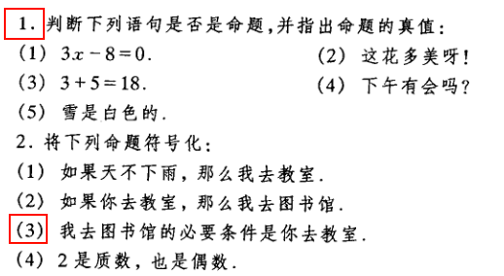
参考答案：
1.
- 不是命题
- 不是命题
- 是命题，为假命题
- 不是命题
- 是命题，为真命题

2-（3）
设P为我去图书馆，Q为我去教室。
P->Q

